Жилищная сфера. Товарищества собственников жилья, жилищно-строительные кооперативы, управляющие организации.

Куда необходимо обращаться гражданам за получением субсидий на оплату жилищных и коммунальных услуг, в случаях, предусмотренных действующим законодательством?
При превышении расходов на оплату жилого помещения и коммунальных услуг максимально допустимой доли в совокупном доходе семьи – 14%, бюджетом Санкт-Петербурга предусмотрены субсидии для обеспечения социальной защиты граждан.
Для того, чтобы получить меры социальной поддержки необходимо подать заявление и сопроводительные документы в Санкт-Петербургское государственное казенное учреждение «Городской центр жилищных субсидий» или обратиться в «Многофункциональный центр предоставления государственных и муниципальных услуг».
Подробнее о предоставляемых субсидиях можно узнать на сайте http://gcjs.gk.gov.spb.ru/ или по телефону: 246-18-18.
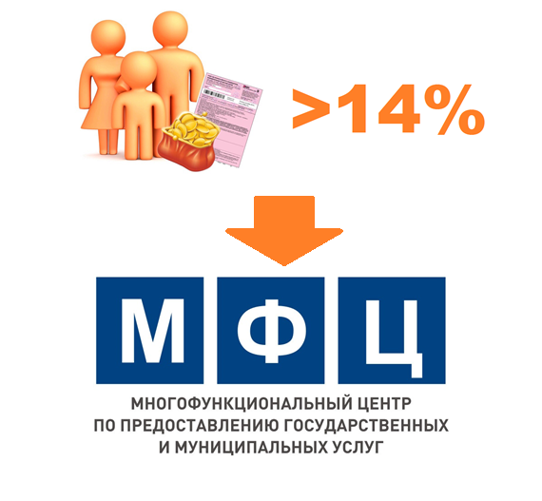

Информация с официального сайта Жилищного Комитета Санкт-Петербурга

